Stalo teniso turnyras " MICKŪNŲ RUGSĖJO TAURĖ 100“
2026 m.

ORGANIZATORIUS
Asmenines varžybas organizuoja Markas Vaitonis.

TIKSLAS IR UŽDAVINIAI
1. Populiarinti stalo tenisą Lietuvos gyventojų tarpe, Vilniaus rajone
2. Skatinti įvairaus amžiaus žmonių fizinį aktyvumą.
3. Kelti stalo tenisininkų meistriškumo lygį.
4. Plėtoti draugiškus ryšius tarp įvairių miestų sportininkų.

VARŽYBŲ VIETA IR LAIKAS
Adresas Miško g. 2 B, Mickūnai. „Mickūnų“ Gimnazija.
2026 m. rugsėjo 27 d. (sekmadienis) 10.00 val.(registracija nuo 9.00)
Organizatorius pasilieka teisę keisti varžybų datą, nuostatus.
VYKDYMO SISTEMA
Dviejų minusų sistema su visų vietų išaiškinimu.

DALYVIAI

Maksimalus dalyvių skaičius yra 32. . . Žaidėjai kurie neturi reitingo arba reitingas nuo 100. Moterys reitingas nuo 20.
Dalyviai varžybų metu už savo sveikatą atsako patys.
Žaidėjai dalyvaujantys turnyre patys įsipareigoja susipažinti su nuostatais ir savo dalyvavimu patvirtina, jog su jais sutinka ir jų laikosi.
Žaidėjai neprieštarauja, kad varžybų metu gali būti filmuojami ar fotografuojami, bei nuotraukos bus patalpintos spaudoje ar socialiniuose tinkluose.
Karščiuojantys, sloguojantys, kosintys, asmenys turnyruose dalyvauti negali.

Dalyvio mokestis – 10 euro. Dalyvio mokestį, varžybų vykdymo išlaidoms padengti.

APDOVANOJIMAI
1- 4 vietas užėmę žaidėjai apdovanojami taurėmis, 5 – 6 vietas užėmę sportininkai bus apdovanoti medaliais
Moterys bus apdovanojamos atskirai, atsižvelgiant į užimtas vietas bendroje lentelėje: trys geriausiai pasirodžiusios bus apdovanojamos medaliais.
.
BŪTINA IŠANKSTINĖ REGISTRACIJA
www.raudonajuoda.puslapiai.lt
Varžybų vyr. teisėjas M.Vaitonis 860306130
LIETUVOS MOKYKLŲ ŽAIDYNIŲ MAŽŲJŲ MOKYKLŲ MERGINŲ TINKLINIO (GIM. 2009 M.) TARPZONINĖS VARŽYBOS

MICKŪNŲ GIMNAZIJA I VIETA
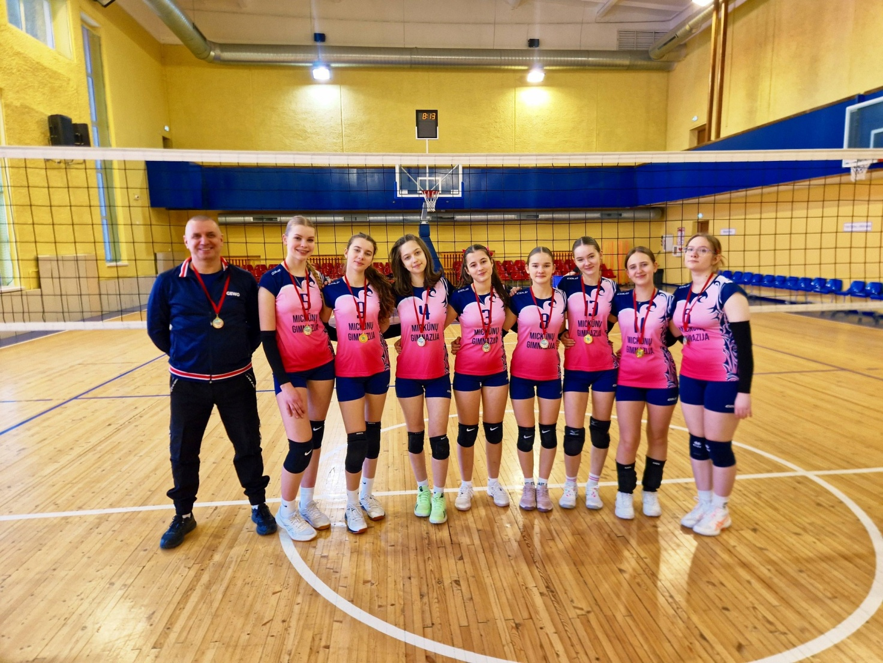

Mickūnų gimnazijos vyr. mokytojas M. Vaitonis

